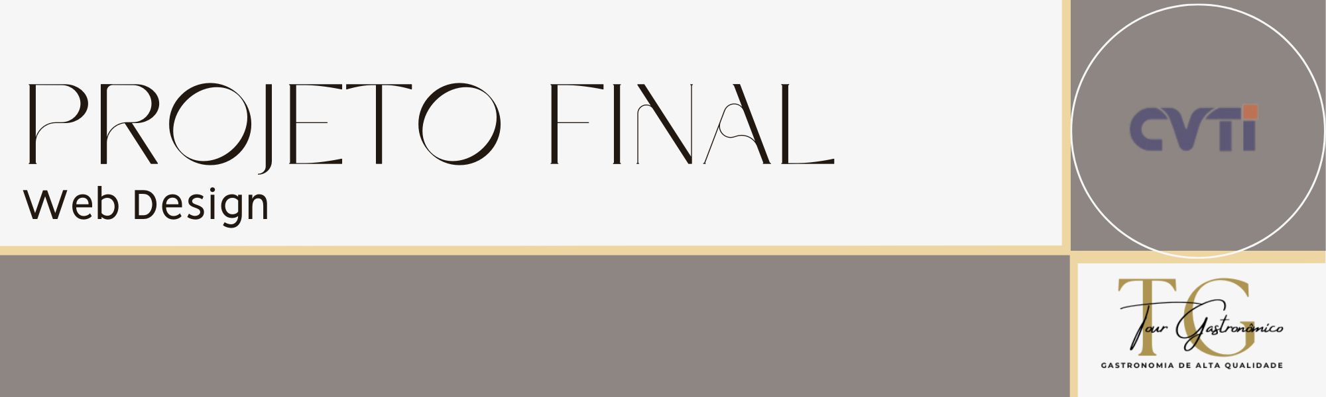

Visão Geral

|  |  |
| --- | --- |
| *Nome do projeto (Site)* | Tour Gastronômico - Gastronomia de alta qualidade |
| *Designers participantes:* | Thaiane Gomes, Juciara, Ana Carolina Oliveira, , Juliane Braga, Lucas,Thayná e João Pedro |
| *Prazo do Projeto* | Data Inicial: May 4, 2024  Data Final: Jul 6, 2024 |
| *Objetivo* | * Criar uma experiência única, especial e memorável aos clientes, selecionando ao redor do mundo alguns pratos da alta gastronomia e apresentando-os no site com seus respectivos valores. * Criar um site clean e funcional |

Especificações do Projeto

|  |  |
| --- | --- |
| *Página Principal (Index)* |  |
| *Página 2* |  |
| *Página 3* |  |
| *Menu* |  |

Cronograma do Projeto

|  |  |  |
| --- | --- | --- |
| *Tarefa* | *Aluno* | *Observações* |
| * Conteúdo Básico, Logo, Trabalho escrito | Thaiane Gomes |  |
|  |  |  |
|  |  |  |